附件2：
2019中国国际循环经济展览会循环农业主题展会位置图

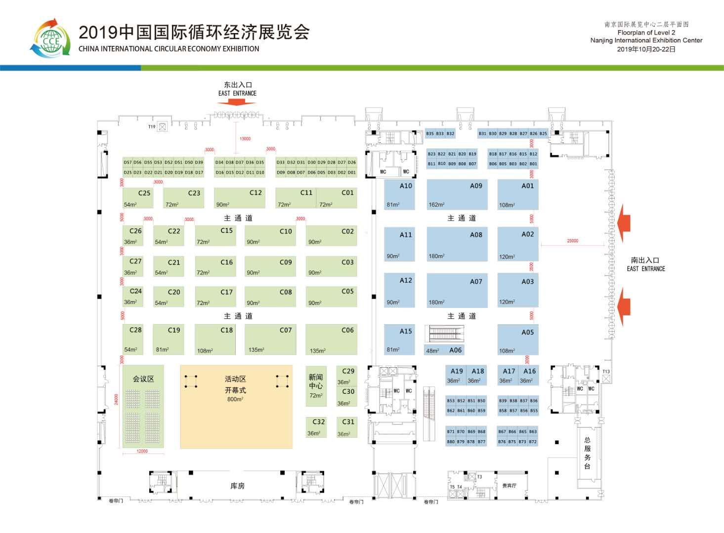

循环农业主题展展位A08号
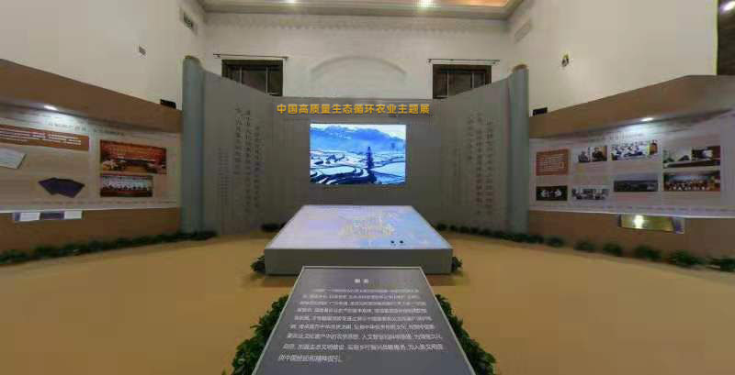
展位示意图，实际效果以现场为准

